Homilie – Eenentwintigste zondag door het jaar – jaar A 24.08.2014
Jesaja 22, 19-23 / Matteüs 16, 13-20

We zijn getuige van een gesprek tussen Jezus en zijn leerlingen. Dat gesprek begint met een vraag van Jezus, de leraar, aan zijn leerlingen. Echt meesterschap toont zich altijd in vragen, niet in antwoorden. Hij vraagt aan zijn leerlingen: ‘Wie is de Mensenzoon volgens de mensen?’ Dat is een ongevaarlijke vraag. Een vraag over anderen. Wat denken de mensen over het veelbesproken vraagstuk van de Mensenzoon? Wat denken ze over die Mensenzoon die aan het einde van de tijden zou komen om aan het onmenselijke geweld in de wereld een eind te maken en Gods menslievendheid te vestigen onder de mensen?

Praten over anderen, en vragen wat anderen over anderen zeggen. De leerlingen volgen in hun antwoord dat ongevaarlijk spoor: ‘Sommigen zeggen dat de Mensenzoon Johannes de Doper is. Anderen zeggen: neen, het is Elia, die terug zal komen, die zal komen bij de komst van de Messias. En weer anderen zeggen dat het Jeremia zal zijn. En nog anderen zeggen: een of andere profeet.

Na dat praten over anderen, over wat anderen denken, neemt het gesprek een wending. ‘Maar jullie, wie ben Ik volgens jullie?’ De aandacht wordt nu van buiten naar binnen gericht. En het wordt persoonlijk. ‘Jullie, wat zeggen jullie wie Ik ben?’ Praten over wordt spreken met.

Simon Petrus waagt de sprong en antwoordt: ‘Jij bent de Messias, de Gezalfde, de Zoon van de levende God.’ Jij bent degene op wie de wereld wacht. Jij bent degene die Gods heerschappij op deze aarde zal vestigen. Jij zult de macht van de dood overwinnen. Met U gaat het Rijk van de Hemel open. God is uw levensbron, Jij leeft uit Hem, Jij bent van Hem doortrokken. Jij bent de Messias.

En even spontaan als Petrus beantwoordt Jezus deze belijdenis met een persoonlijk getuigenis: ‘Je hebt goed gesproken, Simon, zoon van Jona. Want dit heb je niet van horen zeggen, van wat mén zegt in het dorp, in de familie, onder vrienden en bekenden. Dit is je onthuld omdat je gekeken hebt naar Mij, al was het maar voor een ogenblik, met de ogen van God, met de ogen van mijn hemelse Vader. En zoals jij, met Gods ogen kijkend, de Messias in mij ontdekte, zo ontdek Ik met diezelfde ogen jouw diepste betekenis. Jij hoort bij de grondslag van het nieuwe Godsvolk. Met jou is een stuk fundering gelegd van het nieuwe Godshuis. En dat huis overleeft de dood. De onderwereld zal voor dit nieuwe volk haar poorten niet openen. Integendeel, in dat nieuwe Godshuis openen zich de poorten van de hemel: vergeving, verzoening, vrede.’

Hier spreken twee mensen in het noorden van Galilea, in Caesarea Filippi, een stukje hogerop dan Nazareth, in het Galilea van de heidenen. Er zijn nog geen parochies, geen dekenaten, geen bisdommen, er is nog geen Vaticaan, er zijn nog geen kerkscheuringen. Twee mensen in Noord-Galilea zonder iets. Twee mensen in geestvervoering, kijkend met de ogen van God. Die iets in elkaar zien wat nauwelijks steunt op enige werkelijkheid. Petrus ziet Gods Zoon in een jongeman uit Nazareth, de Gezalfde van God in een timmermanszoon. Eigenlijk iemand met weinig papieren. Hij heeft niet in Jeruzalem gestudeerd, hoewel Hij zich als een rabbi gedraagt. Er gaat genezende kracht van Hem uit, maar Hij brengt ook twist en onvrede teweeg.

De Geest van God moet een ogenblik heel erg werkzaam geweest zijn in Petrus, want een beetje later zit het al fout. Wanneer Jezus onmiddellijk na Petrus’ belijdenis vertelt dat de Messias zal moeten lijden en sterven, verzet Petrus zich hevig en Jezus noemt hem dan satan: ‘Jij laat je leiden door menselijke overwegingen en niet door wat God wil;’

Die belijdenis van Petrus is heel even een sterk moment geweest, een visioen van Godswege dat hij Gods Zoon zag in een mensenkind uit Nazareth. En ook Jezus moet een ogenblik de werkelijkheid uit het oog verloren hebben toen Hij Simon die nieuwe naam gaf: Petrus, een rots. Zo’n wankelmoedig mens, die wel te water gaat zo gauw hij zijn Meester ziet, maar onmiddellijk schrikt als hij water voelt. De fundering van een huis, die een beetje later zijn Meester zal verloochenen: ‘Ik ken Hem niet.’ Ook een eigenwijze man, die de zending van Paulus onder de heidenen niet begreep en die de nieuwe christengemeente wilde opsluiten binnen zijn eigen vertrouwde religieuze achtergrond. Een sprong in het onbekende was niet zijn sterkste kant. En toch zag Jezus in hem een fundering.

Wat ik bijzonder vind, is dat moment van elkaar aanzien. Twee mensen die nog niet wisten wat er komen zou. Maar die elkaar aankijken met de ogen van God. Niet blijven hangen op wat mensen over mensen zeggen. Misschien is het ook ons wel gegeven, zoals we hier nu samen zijn. Naar elkaar kijken met de ogen van God. Ik ben er alleszins van overtuigd dat God kijkt naar ons. Hij gunt ons zijn blik, Hij kent ons bij onze naam, Hij ziet meer in ons dat wij ooit in onszelf kunnen zien. Mogen wij ons, al is het een ogenblik, toevertrouwen aan die liefde, die ons aankijkt. Hij weet wie we zijn, Hij kent ons bij name, Hij heeft ons lief.

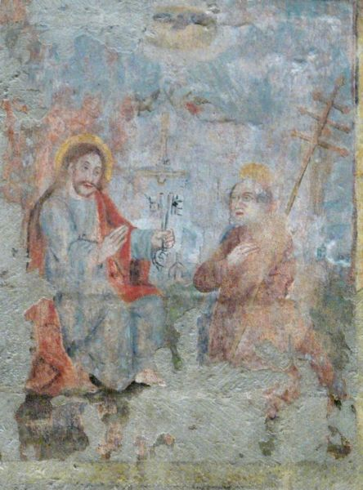
Muurschildering 14de eeuw. Dom St.-Georg, Limburg an der Lahn, Duitsland

Jan Verheyen – Lier.
21ste zondag door het jaar – 24.8.2014
(Inspiratie: o.a. Kees Waaijman, Laat mij horen jouw stem. Zevenentachtig overwegingen, Berne Media – Uitgeverij Abdij van Berne – Heeswijk 2013)

